

# Dokumentation Log1c

## Architekturen

Log1c wurde komplett mit PHP und HTML / CSS realisiert. Für ansehnliche Icons wird

[Font Awesome](https://fontawesome.com/) verwendet.

## Vorgehensweise

Ich wollte eine WEB Applikation programmieren, welche als Grundgerüst dienen kann. Bei jeglichen neuen Projekten, welche ich realisierte, brauchte ich eine Benutzerverwaltung. Dies war meine Intention.

Das Projekt begann ich mit der relationalen Datenbank-Struktur. Danach erstellte ich ein Importer-File. Das Importer-File wird benötig, dass auch Benutzer, welche das Projekt Lokal brauchen, nutzen können. Als diese Stritte bewältigt waren, begann ich zu coden. Der erste kleine Release hatte ich ziemlich schnell beisammen. Mein Ziel erweiterte sich dann noch mit einem Admin-Bereich und einer Rollenverwaltung im System. Zuletzt erstellte ich noch das Use-Case Diagramm. Somit war mein Projekt bereit für den Github release.

## 5-Tier WEB Applikation

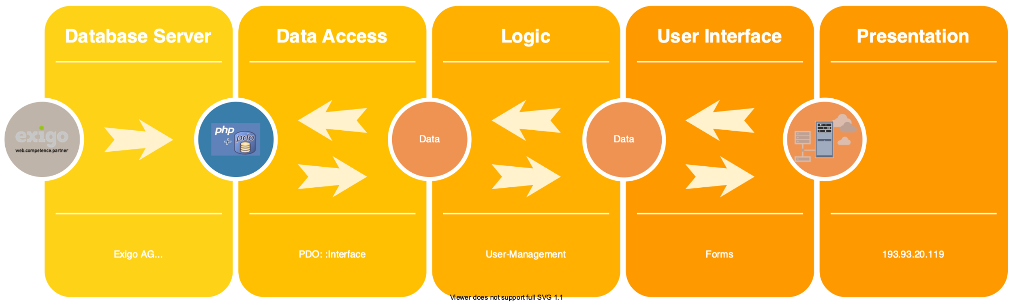

## Features

Die WEB Applikation dient als Grundbaustein für einen sicheren, effizienten und permanenten User-Manager. Das Password, welches der User vor abgeschlossener Registrierung angibt, wird sicher in die Datenbank geschrieben. Der User hat die Möglichkeit sich nicht immer Anmelden zu müssen, per Button-Click auf der Registrierungsmaske. Durch diese Aktion wird nach erfolgreichem Session-Start, ein Cookie gesetzt.

Die WEB Applikation hat zwei Benutzerrollen definiert. Es gibt sogenannte "Member" und "Admins". Falls der User die Rolle "Admin" hat, wird ihm im Menu noch einen weiteren Navigationspunkt freigeschalten, um in den Adminbereich zu gelangen. Dort besteht die Möglichkeit, Accounts zu bearbeiten, Accounts anzulegen und Accounts zu löschen. Ausserdem dient der Admin die Einstellungen zu verwalten. Bei einem Datenbankwechsel würde diese Funktion helfen.

## Zusätzliche Features

Im Adminbereich unter der Rubrik "Settings" ist es möglich, den Hacken "Account Activation" zu aktivieren. Falls dieser aktiv ist, muss sich jeder neue User nach Registrierung, welche eine E-Mail-Adresse anfordert, bestätigen per E-Mail.

## Selbsteinschätzung

Ich habe mir viel Mühe bei diesem Projekt gegeben. Die erste Abgabe war minimal realisiert, mit wenig Liebe zum Detail. Diese Applikation beinhaltet mein ganzes PHP-Knowhow. Ich wünsche mir deshalb, eine entsprechende Bewertung. Probleme gab es beim Realisieren keine, ich habe aber neue PHP-Funktionen kennengelernt. Lustigerweise gibt es in PHP einige Funktionen, welche das gleiche machen, aber andere Paramater brauchen.

## UseCase

